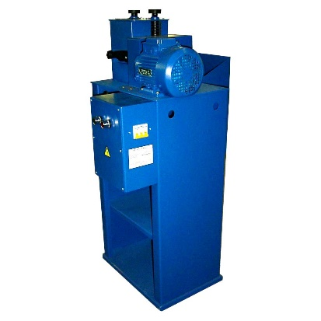
Станок релевочный 04.02.16
Станок предназначен для накатки следа (релевки) на заготовках изоляционных материалов при изготовлении пазовых коробочек статоров электродвигателей мощностью до 100 кВт.
Артикул: 04.02.16

ТЕХНИЧЕСКАЯ ХАРАКТЕРИСТИКА
1. Ширина следа, мм | 5…30
2. Ширина заготовки, мм | 115 мах
3. Толщина заготовки, мм | 0,5 мах
5. Напряжение питания (50Гц), В | 380
6. Потребляемая мощность, кВт | 0,37
7. Габаритные размеры (ДхШхВ)/ Масса, мм / кг | 640х620х1180/100
Возможны изменения основных параметров по Вашему техническому заданию
* Производитель имеет право без предварительного уведомления вносить изменения в изделие, которые не ухудшают его технические характеристики, а являются результатом работ по усовершенствованию его конструкции или технологии производства

